# 商品类目展现功能实现步骤

## 需求

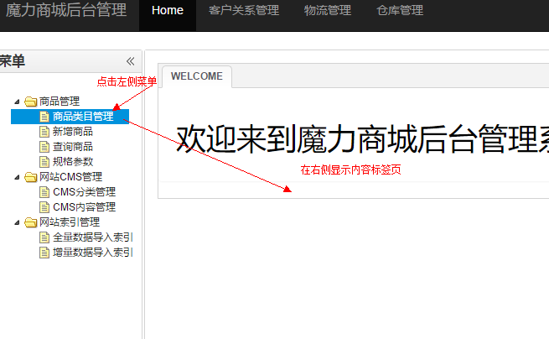

## 实现：

### 查看获取到---：菜单按钮(index.jsp)的请求地址

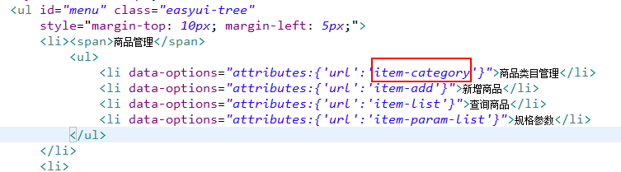

### 为菜单按钮地址写一个controller方法

方法应该返回菜单对应的标签内容页视图: item-category.jsp

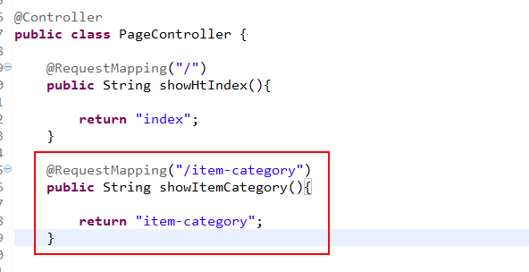

## Item-category页面功能

### 功能分析

Item-category.jsp 页面一旦被浏览器加载，会马上发出一个ajax请求，向后台请求用于构造一个easyui的tree控件的数据：

请求的地址在Item-category.jsp 页面上的js程序中：

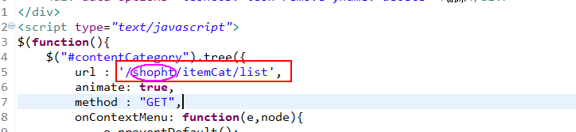

### 为上述ajax请求，返回tree控件要用的数据

分析：easyui树控件是异步加载树，每点击一个树节点，都会想后台发出同样的请求，请求该节点下的子节点数据

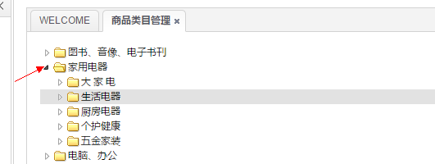

请求的地址：为第一次展现时请求的地址



只不过，在首次请求时，请求不带参数，后面点击节点发出的请求，会带该节点的id作为参数

### 实现

写一个controller方法对应地址 /itemCat/list

接收参数　id

然后用这个id去数据库中查询所有parentId=id的数据

返回给页面的数据为LIst<EasyUITreeNode>

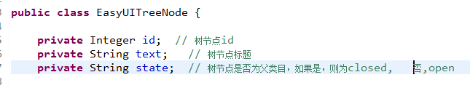

# 新增类目节点

## 分析

### 页面请求分析

在页面上新增内容一个节点后，页面js会往后台发出一个ajax请求：

请求地址：<http://localhost:8080/shopht/itemCat/create>

附带参数：

parentId:70

name:大数据工具书

### 页面需要返回的数据分析

分析页面上的ajax请求代码：

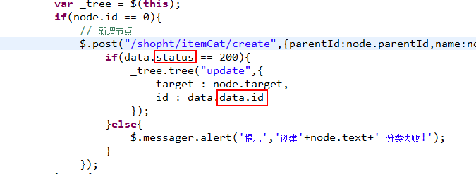

结论：后台应该返回一个包装对象，

CommonResultVo

Private int status;

Private EasyUITreeNode data;

data中应该包含新增节点在数据库中自增的id值

### 后台数据插入逻辑

应该在收到页面传的parentid 和name之后，补全其他数据，生成一条ItemCat记录，插入数据库

并且在插入后要更新它的父节点的“is_parent”字段值为 1

并且，要在插入后，获取到新增节点的自增id值（在mapper.xml中进行一个小小的配置即可）